

# UNIVERSIDAD NACIONAL DE CHIMBORAZO

**FACULTAD DE CIENCIAS POLÍTICAS Y ADMINISTRATIVAS**

**Carrera.............................**

Título

***PROYECTO DEL TRABAJO DE TTULACIÒN PARA LA OBTENCIÓN DEL TÍTULO DE ..............***

**Autor (es)**

**Tutor**

**Año**

**(en el que se presenta el proyecto)**

# INTRODUCCIÓN

Debe mostrar el problema, los objetivos, la metodología, los resultados y el contenido del documento en función de los títulos desarrollados.

Ejemplo: Las empresas en la ciudad de Riobamba............

El Proyecto de investigación presenta los siguientes títulos o capítulos:

Capítulo I, presenta la problematización, los objetivos, la hipótesis..............

# PLANTEAMIENTO DEL PROBLEMA

**2.1. Problematización**

Consiste en problematizar el problema, delimitar y justificar. Asimismo, se debe formular la pregunta de investigación en forma de pregunta. El desarrollo del planteamiento debe contener los siguientes aspectos:

1. Breve resumen sobre la presentación de la empresa o sector ( Nombre de la empresa o sector, fecha de inicio de actividades, tipo de sociedad, actividad que desarrolla, Numero de personal, entre otros)
2. Presentar o mencionar los distintos problemas que tiene la empresa o sector.
3. Priorizar el problema más importante.
4. Justificar el problema priorizado o principal con datos o teoría.
5. Formular la pregunta de investigación

Ejemplo:

La Empresa XXX, fue creada en el año XXX, se dedica a la actividad de -----------. Cuenta con total de ...... personas que trabajan en la empresa..............................

La Empresa durante los últimos 5 años presenta una serie de problemas, como ha reducido ingreso sobre las ventas, los costos de producción son altos, baja rentabilidad económica, , existen una alta tasa de morosidad.............................. Como se presenta en la tabla 1 y figura 1

Cuadro 1 . Cuadro de contingencias

Figura 1. Árbol de problemas

Uno de los problemas más importantes que tiene la empresa está relacionado con la morosidad, ya que según datos de la Empresa XXXX, muestra que existe un incremento del número de morosos y de la morosidad, como se presenta en la tabla 2.

Tabla 2. Numero de morosos y porcentaje de morosidad

|  |  |  |  |  |
| --- | --- | --- | --- | --- |
| Detalle | 2014 | 2015 | 2016 | 2017 |
| Numero de morosos | 100 | 150 | 150 | 180 |
| Porcentaje de morosidad | 10% | 15% | 15% | 18% |

Fuente: Empresa xxxx, 2018

Por tanto, en función a lo expuesto anteriormente, la investigación responderá a las siguientes preguntas de investigación:

**PREGUNTA DE INVESTIGACIÓN**

**¿ Qué factores inciden en la alta tasa de morosidad en la Empresa XXX de la ciudad de Riobamba, durante el periodo 2016?.**

Esto puede o no aparecer en el documento, sin embargo es importante presentar en anexos o en un auxiliar.

**EJEMPLO DE TABLA DE CONTINGENCIAS ( CUANDO NO SE CONOCE EL PROBLEMA)**

Tabla 1. Tabla de contingencias



Fuente: Elaboración propia

EJEMPLO DE ARBOL DE PROBLEMAS ( CUANDO SE CONOCE EL PROBLEMA)

Figura 1. Árbol de problemas

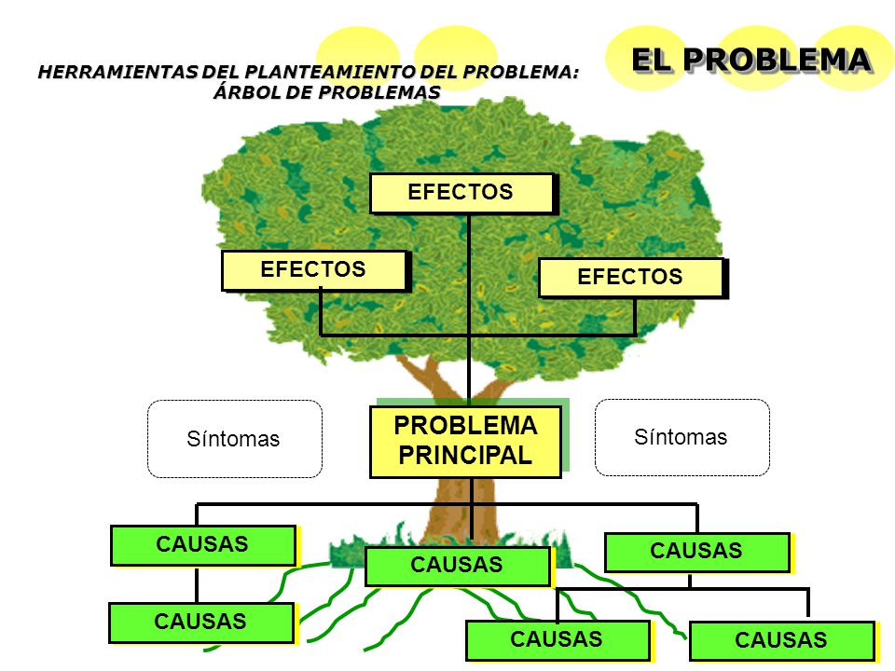

¿Porque existe una reducción en el ingreso? PREGUNTA INICIAL DEL ARBOL DE PROBLEMAS

NIVEL EXPLORATORIA

¿Porque existe una reducción en el ingreso de las empresas en las ciudad de Riobamba, periodo 2020 ?

**2.2. Pregunta de investigación**

La pregunta de investigación refleja el problema. Se puede utilizar una de las dos formas de formular:

1. ***Forma INTERROGATIVA (La pregunta muestra el problema principal de manera afirmativa***). Ejemplo:

¿Por qué existe una reducción del ingreso de las empresas manufactureras en la ciudad de Riobamba, periodo 2020?

¿Porque los bajos de niveles de venta y el incremento de los costos inciden en la reducción del ingreso de las empresas manufactureras en la ciudad de Riobamba, periodo 2020?

1. ***Forma aFIRMATIVA (La pregunta muestra el problema principal en interrogación).*** Ejemplo

Las empresas en la ciudad de Riobamba tienen bajos niveles de venta y los costos son elevados lo que implica que los ingresos de las empresas se vean afectados, durante el periodo 2020.

Se puede identificar que existe una reducción en los ingresos de las empresas manufactureras de la ciudad de Riobamba durante el periodo 2020.

La Pregunta de investigación además debe estar relacionada con los niveles de investigación (ver cuadro 1 de relación):

**Cuadro 1. Relación problema y niveles de investigación**

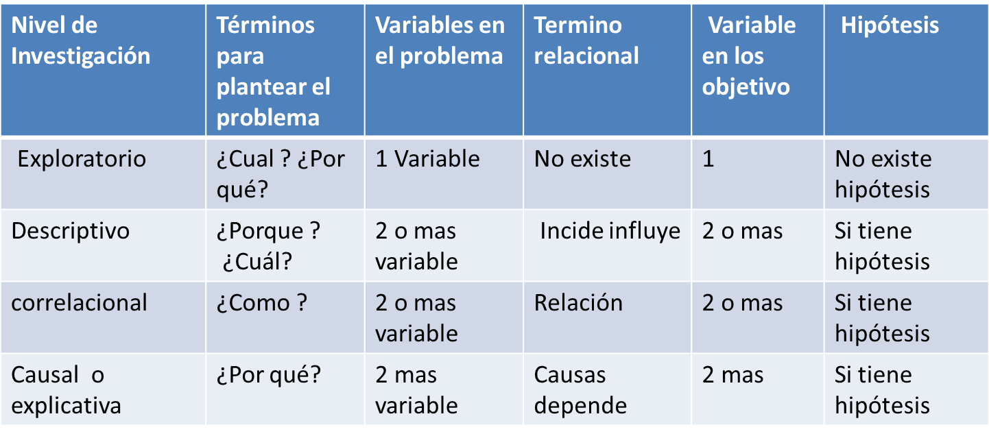

Fuente: Elaboración propia

Ejemplo: **PREGUNTA DE INVESTIGACIÓN**

La redacción de la pregunta de investigación debe reflejar la siguiente relación: VARIABLE 1 (V1) + TERMINO RELACIONAL (TR)+ VARIABLEA 2 (V”) + UNIDAD DE ESTUDIO (UE) ( EMPRESA) + ESPACIO GEOGRAFICO +PERIODO TEMPORAL. Asimismo, debe reflejar el nivel de investigación.

Ejemplo 1. PROBLEMA PARA UN NIVEL DE INVESTIGACIÓN EXPLORATORIO: **¿Por qué existen una alta tasa de morosidad en la Empresa XXX de la ciudad de Riobamba, durante el periodo 2021?.**

Ejemplo 2. PROBLEMA PARA UN NIVEL DE INVESTIGACION DESCRIPTIVO **¿ Qué factores inciden en la alta tasa de morosidad en la Empresa XXX de la ciudad de Riobamba, durante el periodo 2021?.**

Ejemplo 3.PROBLEMA PARA UN NIVEL DE INVESTIGACION CAUSAL **¿ Cuáles son las causas que inciden en la alta tasa de morosidad en la Empresa XXX de la ciudad de Riobamba, durante el periodo 2021?.**

**Ejemplo 4. PROBLEMA PARA UN NIVEL DE INVESTIGACION ¿Cuál es la relación entre la tasa de morosidad y el nivel de ingreso del cliente en la Empresa XXX de la ciudad de Riobamba, durante el periodo 2021?**

**2.2. Justificación de la investigación**

Existen tres tipos o dimensiones para justificar:

1. Justificación teórica
2. Justificación práctica
3. Justificación metodológica

**2.2.1. Justificación teórica**

La justificación teórica se hace cuando el propósito del estudio es generar reflexión y debate académico sobre el conocimiento existente, confrontar una teoría, contrastar resultados, hacer epistemología del conocimiento existente o cuando se busca mostrar las soluciones de un modelo.

Un trabajo investigativo tiene justificación teórica cuando se cuestiona una teoría administrativa o económica, es decir los principios que soportan su proceso de implantación. Cuando en una investigación se busca mostrar la solución de un modelo, está haciéndose una justificación teórica, o cuando en una investigación se propone nuevos paradigmas (ejemplos, modelos, ejemplares).

**Ejemplo de justificación teórica**

La investigación se realiza con el propósito de aportar al conocimiento existente sobre la contabilidad, como instrumento de evaluación de las finanzas de indagación científica cuyos resultados podrán sistematizarse en una propuesta, para ser incorporado como conocimiento a las ciencias de la contabilidad, ya que se estaría demostrando que los indicadores financieros permiten conocer la situación financiera de la empresa a fin de tomar decisiones de inversión, porque se según Perez (2000,p. 34) menciona “ que el uso de los indicadores financieros permite conocer la rentabilidad de la empresa”.

**2. 2.2. Justificación práctica**

La justificación práctica, se elabora cuando el desarrollo de la investigación ayuda a resolver un problema o por lo menos, propone estrategias que al aplicarse contribuirían a resolverlo.

Cuando en un trabajo de grado se realiza un análisis económico de un sector de la producción, su justificación es práctica porque genera información que podría utilizarse para tomar medidas tendientes a mejorar ese sector.

Ejemplo:

Esta investigación se realiza porque existe la necesidad de mejorar el nivel de inversión en las empresas, con la aplicación del análisis financiero como herramienta de evaluación financiara, ya que de acuerdo a datos las empresas tienen la siguiente rentabilidad..........................., donde se observa una reducción como se presenta en la tabla 3 y Gráfico 1 .

**Tabla 3. Rentabilidad en la empresas (expresado en miles de Dólares)**



Fuente: INEC, 2018

También puede presentarse en gráfico, por ejemplo:

**Gráfico 1. Rentabilidad en la empresas (expresado en miles de Dólares)**



Fuente: INEC, 2018

**2.2. 3. Justificación metodológica**

En una investigación científica, la justificación metodológica del estudio se da cuando el proyecto por realizar propone un nuevo método o una nueva estrategia para generar conocimiento válido y confiable. Si un estudio se propone buscar nuevos métodos o técnicas para generar conocimientos, busca nuevas forma de hacer investigación, entonces podemos decir que la investigación tiene una justificación metodológica.

La justificación en la investigación es indispensable, es lo que le da valor al trabajo investigativo.

La justificación en la investigación responde al porqué, del trabajo en estudio  y la utilidad o importancia de su realización.

**Ejemplo**

 La aplicación del análisis financiero en las empresas, permitirá demostrar su validez y confiabilidad a fin de ser utilizados en otros trabajos de investigación y en otras instituciones

# OBJETIVOS

## General

(Plantee el logro central, global que se desea alcanzar con la investigación. Se sugiere indicar un solo objetivo, y en estricta relación con la formulación del problema)

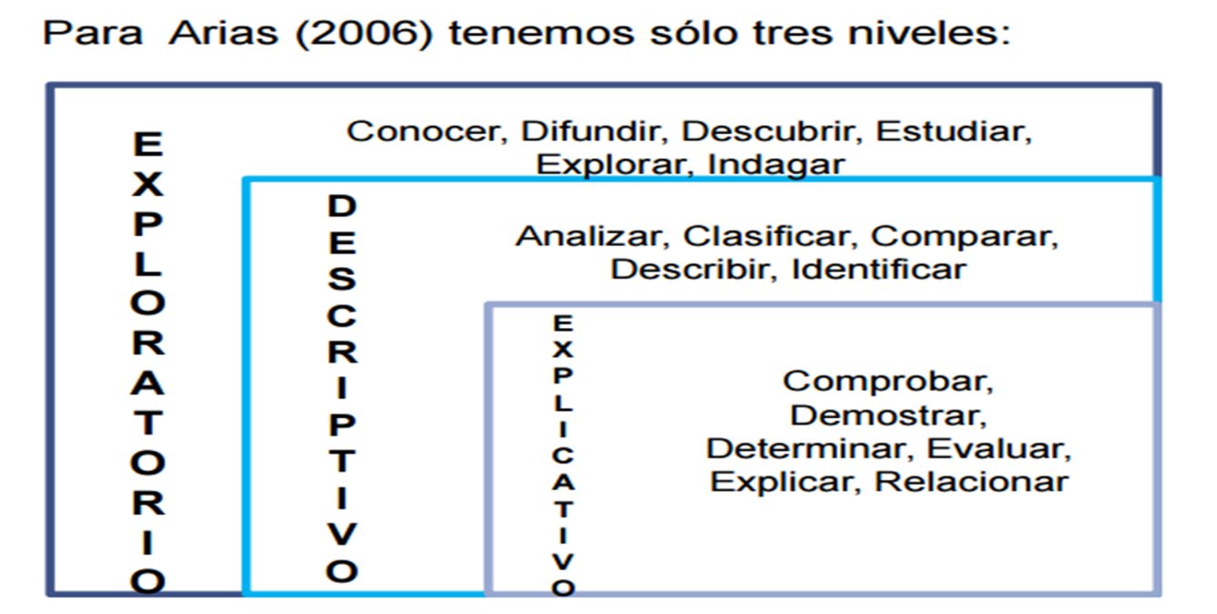

La redacción del objetivo debe mostrar la siguiente relación:

**V1+TR+V2+UE+ E+T**

También debe estar relacionada con el nivel de investigación, para ello se puede utilizar los siguientes términos generales; Nivel Exploratorio (explorar, indagar, identificar); Nivel descriptivo ( identificar, determinar); nivel causal y correlacional ( determinar, evaluar)

**EJEMPLO**

Ejemplo 1. NIVEL DESCRIPTIVO: Determinar si el ingreso económicos familiar es un determinante para la alta tasa de morosidad en la Empresa XXX de la ciudad de Riobamba, durante el periodo 2021.

Ejemplo 2. NIVEL DESCRIPTIVO: Identificar los factores incide en la alta tasa de morosidad en la Empresa XXX de la ciudad de Riobamba, durante el periodo 2021.

Ejemplo 3. NIVEL CAUSAL: Determinar las causas que inciden en la alta tasa de morosidad en la Empresa XXX de la ciudad de Riobamba, durante el periodo 2021.

Ejemplo 4: NIVEL CORRELACIONAL: Determinar la relación entre la morosidad y los ingresos de la Empresa XXX de la ciudad de Riobamba, durante el periodo 2021.

## Específicos

Debe permitir alcanzar los objetivos generales de la investigación.(responde a los elementos que se consideren en la operacionalización de las variables). También, es importante considerar que no exista sobre posición en los verbos, para ello es importante considera los niveles de la investigación.

Ejemplo:

* Determinar el tipo de actividad que desarrolla el socio moroso para clasificar a los socios.
* Determinar los niveles de ingreso que tiene los socios morosos para conocer la capacidad de pago.

**ELABORACION DEFINITIVA DE LOS OBJETIVOS DE LA INVESTIGACION ESTA RELACINADA CON LAS DIMENSIONES E INDICADORES DE CUADRO DE OPERACIONALIZACION**

## Hipótesis

(Si el tema lo amerita y el metodólogo de la carrera lo sugiere)

Se planteará la hipótesis cuando la investigación sea definida con un nivel descriptivo, causal y correlacional. En el caso de investigaciones exploratorias no es necesario formular la hipótesis.

La hipótesis es una posible respuesta al problema. Su redacción debe considerar la siguiente secuencia: V1+TR+V2+UE+E+T .

Se debe considerar el nivel de investigación

Por ejemplo:

Ejemplo 1. :NIVEL DESCRIPTIVO: El bajo ingreso familiar es un determinante para la alta tasa de morosidad en la Empresa XXX de la ciudad de Riobamba, durante el periodo 2021.

Ejemplo 2. NIVEL DESCRIPTIVO: El incremento de las instituciones, la evaluación crediticia, la presión de colocación por parte del asesor, los ingresos familiares son los factores que inciden en la alta tasa de morosidad en la Empresa XXX de la ciudad de Riobamba, durante el periodo 2021.

Ejemplo 3. NIVEL CAUSAL: El incremento de las instituciones, la evaluación crediticia, la presión de colocación por parte del asesor, los ingresos familiares son las causas de la alta tasa de morosidad en la Empresa XXX de la ciudad de Riobamba, durante el periodo 2021.

Ejemplo 4. NIVEL CORRELACIONAL: La alta morosidad está relacionada con los bajos ingresos familiares de los socios en la Empresa XXX de la ciudad de Riobamba, durante el periodo 2021.

**Operacionalización de variables**

La Operacionalización es el proceso por el cual transformamos o traducimos una variable teórica en variables empíricas, directamente observables, con la finalidad de poder medirlas.

operacionalizar significa identificar cuál es la variable, cuáles son sus dimensiones, indicadores y el índice (o, lo que es lo mismo, definirla teóricamente, realmente y operacionalmente), ya que todo ello permitirá convertir la variable teórica en propiedades observables y medibles, descendiendo cada vez más desde lo general a lo singular.

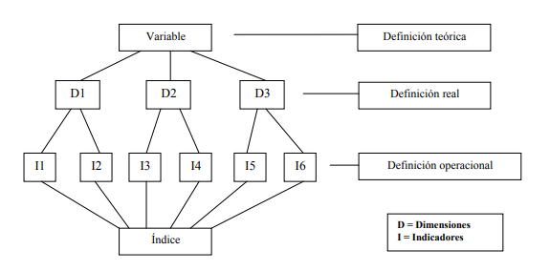

**Cuadro de operacionalizacion**

Es importante operacionalizar las variables de la hipótesis en un cuadro, para ello se debe definir las variables conceptualmente y operacionalmente

**Definición conceptual o teórica,** significa definir o conceptualizar la variable en función a los autores. Permitirá identificar si la variable tiene dimensiones o no.

**Definición operacional,** significa describir que actividades u operaciones se debe realizar para medir una variable. Se muestra ejemplo de Hernandez Sampiere (2016).

**Indicadores,** se determinar. Esto se traduce en los indicadores.

**Dimensiones**: Son las fases que permite describir de manera adecuada una variable compleja. Es decir, especificar las dimensiones de una variable es dar una definición real de la variable.

**Indicadores:** son propiedades observables que tienen las variables

I**tems**, es una pregunta o una prueba, por tanto se debe mostrar las preguntas

**Fuentes:** Se debe definir qué tipo de instrumento se utilizara para recoger datos.

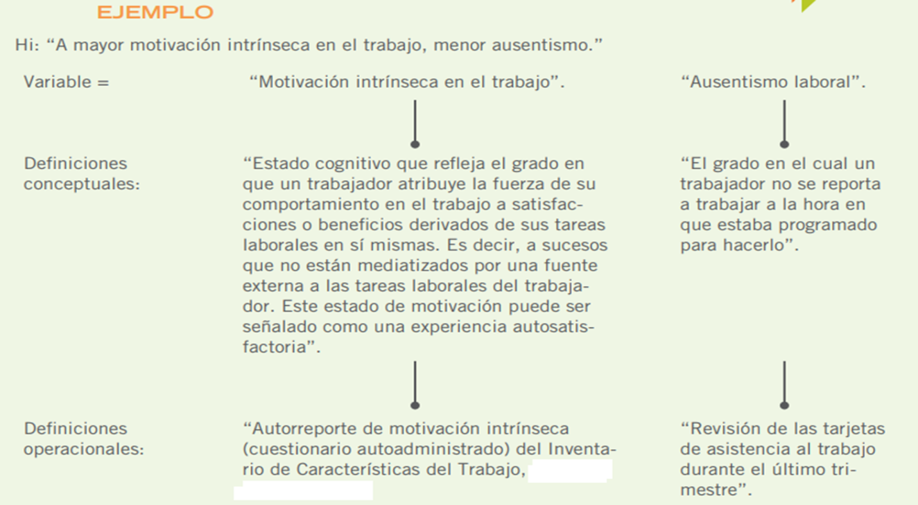

Para operacional izar se debe utilizar el siguiente cuadro de operacionalización de variables

EJEMPLO

ASPECTOS A CONSIDERAR PARA LA ELABORACIÓN DEL CUADRO DE OPERACIONALIZACION

Problema de investigación - Pregunta ¿ Porque los estados financieros reflejan bajos ingresos en las empresas xxx, de la ciudad de Riobamba año 2019?

NIVEL DE INVESTIGACION CAUSAL

Hipótesis: Los bajos ingresos que se reflejan en los Estados financieros depende de la aplicación de las NIIF en la empresas xx, de la ciudad de Riobamba en el año 2019

IDENTIFICACIÓN DE VARIABLES:

Variable 1: bajos ingresos Variable dependiente = Variable problema

Variable 2: NIIF variable independiente = Variable respuesta

Termino relacional: depende

Nivel de investigación = Causal o explicativa - o también correlacional

NIVEL DE INVESTIGACION CORRELACIONAL

Hipótesis: Los bajos ingresos que reflejan los estados financieros se correlacionan con la aplicación de las NIIF en la empresas xx, de la ciudad de Riobamba en el año 2019

IDENTIFICACIÓN DE VARIABLES:

Variable 1: bajos ingresos Variable dependiente = Variable problema

Variable 2: NIIF variable independiente = Variable respuesta

Termino relacional: Correlación

NIVEL DE INVESTIGACION DESCRIPTIVO

Hipótesis: La aplicación de las NIIF inciden en los bajos ingresos que reflejan los estados financieros en la empresas xx, de la ciudad de Riobamba en el año 2019

Variable 1: bajos ingresos = variable problema

Variable 2: NIIF = Variable respuesta

TERMINO REALACIONAL: Incide

NIVEL DE INVESTIGACION EXPLORATORIA

Variable 1 o dependiente – problema:

Bajos Ingresos

No existe hipótesis

Objetivo general: Analizar si los bajos ingresos depende de la aplicación de las NIIF en las empresas xx, de la ciudad de Riobamba en el año 2019

**Cuadro 2. Operacionalización de variables**

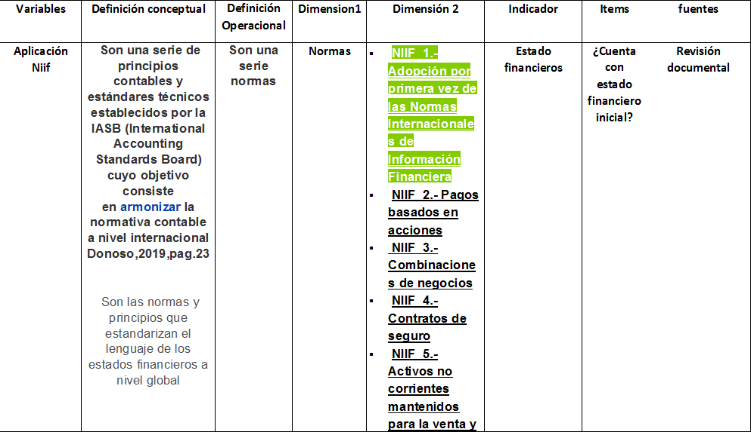

**RELACION DEL CUADRO DE OPERACIONALIZACION CON LOS OBJETIVOS ESPECIFICOS DE LA INVESTIGACION**

**Ejemplo**

**Objetivo general:** Analizar si los bajos ingresos depende de la aplicación de las NIIF en las empresas xx, de la ciudad de Riobamba en el año 2019

**Objetivos específicos:** Relacionados con las dimensiones del cuadro de operacionalización y estos con los resultados

* Analizar la Adopción de la NIIF ( primera vez de las Normas Internacionales de Información Financiera)
* Demostrar que las NIIF 2.- Pagos basados en acciones están relacionadas con los ingresos
* Analizar NIIF 3.- Combinaciones de negocios ...................................................
* Describir NIIF 4.- Contratos de seguro.................................................
* Identificar NIIF 5.- Activos no corrientes mantenidos para la venta y operaciones interrumpidas...............................
* Explorar NIIF 6.- Exploración y evaluación de recursos minerales..........................................................
* Identificar NIIF 7.- Instrumentos financieros: Información a revelar................
* Identificar NIIF 8.- Segmentos de negocio.......................................

# ESTADO DEL ARTE (MARCO TEÓRICO)

(Antecedentes y fundamento teórico)

**4.1. Estado de arte**

estado del arte es la revisión bibliográfica sobre el tema de investigación a fin de conocer la situación actual en la que se encuentra. También el estado del arte se puede definir como una modalidad de la investigación documental que permite el estudio del conocimiento acumulado escrito dentro de un área específica, su finalidad es dar cuenta del sentido del material documental sometido a análisis, con el fin de revisar de manera detallada y cuidadosa los documentos que tratan sobre un tema específico. Debe responde a preguntas como: qué se ha dicho y qué no; cómo se ha dicho; y, a quién se ha dicho, con el fin de develar el dinamismo y la lógica que deben estar presentes en toda descripción, explicación o interpretación de cualquier fenómeno que ha sido estudiado por teóricos o investigadores (Vélez y Galeano, 2002).

**EJEMPLO**

Conocer la situación actual en la que se encuentra el tema de investigación, significa recoger información sobre el tema y/o problema de investigación. Para ello, es importante recoger información en el formato de cuadro 4.

Puede considerar para la redacción una de las siguientes formas:

**FORMATO 1.**

Luego de revisar las diferentes fuentes bibliografías de los trabajos de investigación relacionados con el tema se puede detallar los siguientes:

(Illapa, 2013) En su Trabajo de investigación Titulado XXXXX , con el objetivo ……., concluyendo …………………….. . En cambio, (Cando, 2017) **…………………**

**Lo que significa que existen estudios relacinados a los ingresos desde el punto de vista de los clientes como de Illapa (2013), Perez(2018), como también desde los social por Iturre (2020).**

Al final debe incluir un resumen sobre los autores y mostrar la importancia del tema de investigación.

Por tanto o de este modo, se puede identificar que solo existen investigaciones relacionados a ....................lo que implica que no existen estudios sobre el tema que se aborda en la presente investigación

**FORMATO 2.**

Presentar en cuadro resumen sobre la investigaciones relacionadas con el tema.

**Cuadro 4. Investigaciones sobre el tema de …………..**

|  |  |  |  |  |  |
| --- | --- | --- | --- | --- | --- |
| Autor y año | Título de la investigación | Lugar | Objetivos | Conclusiones | Similitudes o diferencias |
| (Nava, 2009, p.3) | Análisis financiero: una herramienta clave para una gestión financiera eficiente |  | El objetivo de este estudio es analizar la importancia del análisis financiero como herramienta **clave para una gestión financiera eficiente. (p.606)** | Se concluye que el análisis financiero es una herramienta gerencial y analítica clave en toda actividad empresarial que determina las condiciones financieras en el presente, la gestión de los recursos financieros disponibles y contribuye a predecir el futuro de la empresa. | Analiza la importancia del análisis financiero |
|  |  |  |  |  |  |

Una vez presentada el cuadro se debe presentar a partir del análisis y conclusión. Ejemplo del formato 1.

**4.2. Marco teórico**

Se trata de fundamental la investigación con teorías.

Debe incluir la teoría que comprende el tema de investigación ( conceptos, definiciones, etc-)

La redacción del marco teórico debe considerar:

1. Desarrollar los antecedentes del UNIDAD DE ESTUDIO ( empresa, sector, etc.)
2. Debe incluir la teoría relacionadas a la variable 1 o variable independiente.
3. Debe incluir la teoría relacionadas a la variable 2 o variable dependiente.

Es importante elaborar la estructura del marco teórico, para ello puede considerar el formato índice.

ESTRUCTURA DEL MARCO TEORICO

VARIABLES DE LA HIPOTESIS: V1 = INGRESOS V2 = VENTAS

1. ( Empresa, sector ......) Presentar al objeto de estudio

2. Ventas

2.1. Definición de ventas

2.2. Tipos de ventas

2.3. Cantidad de venta

3. Ingresos

3.1. Definición de ingresos

3.2. Tipos de ingresos

3.3. Calculo de los ingresos

## Esquema (Trabajo Final)

### Portada

### Página preliminar

Visto bueno del tutor

Página de derechos de autor

Dedicatoria

Agradecimiento

Índice de contenidos

Índice de tablas (cuadros)

Índice de gráficos (imágenes)

Resumen (250 palabras)

Palabras clave (Se ubican al final del Resumen)

### Introducción (Problema, justificación, hipótesis (máx. 3 hojas)

### Objetivos

#### General

#### Específicos

#### Hipótesis (Si el tema lo amerita y el metodólogo de la carrera lo sugiere)

### Estado del Arte (Marco Teórico) (Max. 8-10 hojas)

#### Antecedentes (Investigaciones relacionadas)

#### Fundamentación (teóricas y definición de términos básicos)

#### Unidades o Capítulos a desarrollar (I, II, III …..)

### Metodología (4-5 hojas)

### Resultados y discusión (Hasta 10 hojas)

### Conclusiones y Recomendaciones

#### Conclusiones

#### Recomendaciones

### Bibliografía (APA)

### Anexos

# METODOLOGÍA (4-5 hojas)

## Método

Se debe definir qué tipo de método se utilizara en la investigación y explicar el ¿Por qué se utiliza ese método?, Pueden ser considerado el método inductivo, deductivo u otro.

Ejemplo:

La investigación utilizará el método deductivo por qué ................................

## Tipo de investigación

Se debe definir qué tipo de investigación se utilizara en la investigación y explicar el ¿Por qué se utiliza ese método? (Definir si es documental o de campo)

Ejemplo:

El tipo de investigación será documental por qué .................................... y de campo por qué ....................................................

## Diseño

Se debe definir qué tipo de diseño de investigación se utilizara en la investigación y explicar el ¿Por qué se utiliza ese método? (Definir si es experimental, cuasi experimental o no es experimental)

Ejemplo:

La investigación no es experimental por qué ....................................................

## Enfoque de la investigación

Se debe definir qué tipo de enfoque de investigación se utilizará en la investigación y explicar el ¿Por qué se utiliza ese método? (Definir enfoque cualitativo o cuantitativo.

Ejemplo:

La investigación asume un enfoque cualitativo por qué ....................................................

## Nivel de investigación

Se debe definir el nivel investigación se utilizara en la investigación y explicar el ¿Por qué se utiliza ese método? (Definir si es exploratoria, descriptiva, causal, correlacional).

Ejemplo:

La investigación tiene un nivel descriptivo por qué ..........................................................

## Población y muestra

## 5.6.1. Determinación de la población

Debe presentar los siguientes aspectos:

1. Se debe identificar la población que será estudiada.

2) Determinar el tamaño de la población

Ejemplo:

La población de la investigación está constituida por los documentos, el personal de la empresa y los socios moroso. El tamaño de población en cada una de ellas es la siguiente;;

Población 1. Documentos. El tamaño de población es de xxx documentos.

Población 2. Personal de la empresa. El tamaño de probación es de xxx personas o trabajadores

Población 3. Socios morosos. Está constituida por un total de xxx personas.

## 5.6.2. Determinación de la muestra

Debe presentar los siguientes aspectos:

1. Se debe determinar el tamaño de la muestra en función al tamaño y tipo de población.
2. Determinar qué tipo de muestreo se utilizará (probabilístico o no probabilístico)
3. Explicar cada una de ellas ¿Por qué?
4. Determinar el tamaño de la muestra

**Formulas a utilizar**

POBLACION INFINITA

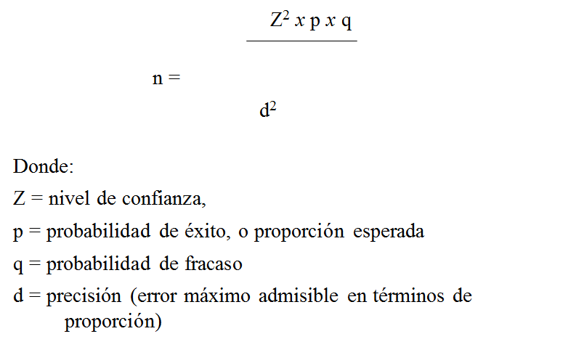

EJEMPLO

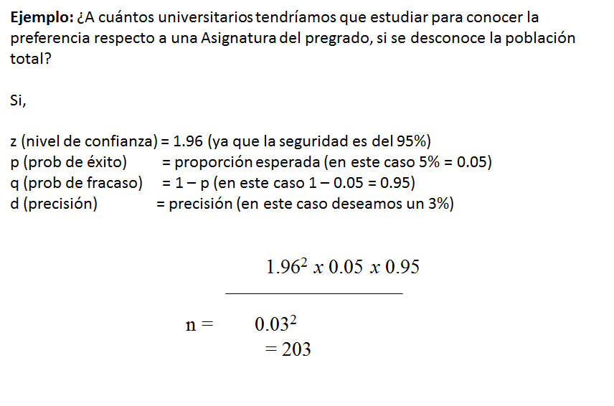

POBLACION FINITA

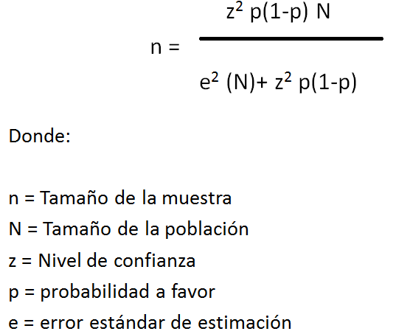

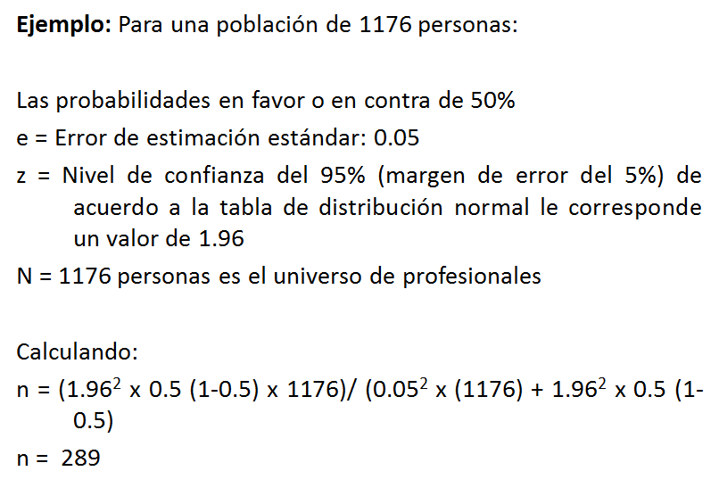

**VALORES DE Z A CONSIDERAR**

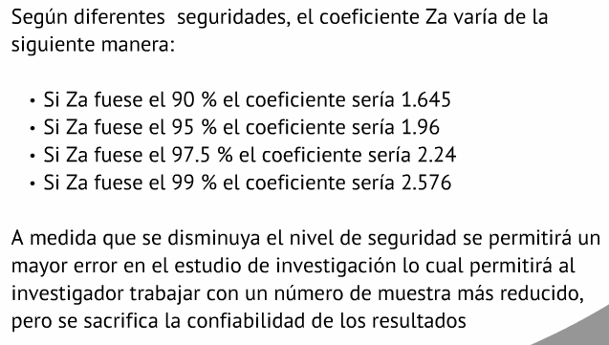

Ejemplo:

La investigación asume el muestreo probabilístico. El tamaño de la muestra se determina utilizando la fórmula para población finita para cada una de las poblaciones, como se presenta:

Formula población 1: Población 2, etc

Datos:

Tamaño de muestra para las tres poblaciones son como se presenta en la siguiente tabla.

Tabla. Tamaño de muestra

|  |  |  |
| --- | --- | --- |
| Tipo de población | Tamaño de población | Tamaño de muestra |
| Documentos | xxx | xx |
| Personal | xxx | xx |
| Socios morosos | xxx | xx |

Fuente: Elaboración propia con base en datos de la empresa xxx,2018

## Técnicas e instrumentos de recolección de datos

## 5.7.1. Determinación de la técnica de recogida de información

Debe determinar qué tipo de técnica utilizara la investigación para la recogida de información. (Definir entre observación, entrevista, encuesta, grupos focales)

Ejemplo:

La investigación utilizar como técnica de investigación la:

Encuesta, por qué ...........................

La entrevista, por qué ...........................

La observación, por qué .......................................

## 5.7.2. Determinación de los instrumentos de recogida de información

Debe determinar qué tipo de instrumento utilizara la investigación para la recogida de información. Debe estar relacionada con la técnica de recogida de información (Debe definir entre guía de observación, guía de entrevista, cuestionarios)

Ejemplo:

La investigación utilizar como instrumentos de recogida de información los siguientes:

El cuestionario, por qué...........................

La guía de entrevista, por qué ...........................

La guía de observación, por qué .......................................

# CRONOGRAMA

|  |  |  |  |  |  |  |  |  |  |  |  |  |  |  |  |  |  |  |  |  |  |  |  |  |  |  |  |  |  |
| --- | --- | --- | --- | --- | --- | --- | --- | --- | --- | --- | --- | --- | --- | --- | --- | --- | --- | --- | --- | --- | --- | --- | --- | --- | --- | --- | --- | --- | --- |
|  | TIEMPO ESTIMADO | MES 1 | | | | MES 2 | | | | MES 3 | | | | MES 4 | | | | MES 5 | | | | MES 6 | | | | MES 7 | | | |
| Nº | ACTIVIDADES | 1S | 2S | 3S | 4S | 1S | 2S | 3S | 4S | 1S | 2S | 3S | 4S | 1S | 2S | 3S | 4S | 1S | 2S | 3S | 4S | 1S | 2S | 3S | 4S | 1S | 2S | 3S | 4S |
| 1 | Diseño del proyecto |  |  |  |  |  |  |  |  |  |  |  |  |  |  |  |  |  |  |  |  |  |  |  |  |  |  |  |  |
| 2 | Presentación y aprobación |  |  |  |  |  |  |  |  |  |  |  |  |  |  |  |  |  |  |  |  |  |  |  |  |  |  |  |  |
| 3 | Desarrollo del capítulo 1 |  |  |  |  |  |  |  |  |  |  |  |  |  |  |  |  |  |  |  |  |  |  |  |  |  |  |  |  |
| 4 | Tutoría 1 |  |  |  |  |  |  |  |  |  |  |  |  |  |  |  |  |  |  |  |  |  |  |  |  |  |  |  |  |
| 5 | Desarrollo del capítulo 2 |  |  |  |  |  |  |  |  |  |  |  |  |  |  |  |  |  |  |  |  |  |  |  |  |  |  |  |  |
| 6 | Aplicación del instrumento |  |  |  |  |  |  |  |  |  |  |  |  |  |  |  |  |  |  |  |  |  |  |  |  |  |  |  |  |
| 7 | Tutoría 2 |  |  |  |  |  |  |  |  |  |  |  |  |  |  |  |  |  |  |  |  |  |  |  |  |  |  |  |  |
| 8 | Desarrollo del capítulo 3 |  |  |  |  |  |  |  |  |  |  |  |  |  |  |  |  |  |  |  |  |  |  |  |  |  |  |  |  |
| 9 | Tutoría 3 |  |  |  |  |  |  |  |  |  |  |  |  |  |  |  |  |  |  |  |  |  |  |  |  |  |  |  |  |
| 10 | Procesamiento de la información |  |  |  |  |  |  |  |  |  |  |  |  |  |  |  |  |  |  |  |  |  |  |  |  |  |  |  |  |
| 11 | Conclusiones y recomendaciones |  |  |  |  |  |  |  |  |  |  |  |  |  |  |  |  |  |  |  |  |  |  |  |  |  |  |  |  |
| 12 | Preparación del borrador |  |  |  |  |  |  |  |  |  |  |  |  |  |  |  |  |  |  |  |  |  |  |  |  |  |  |  |  |
| 13 | Redacción final |  |  |  |  |  |  |  |  |  |  |  |  |  |  |  |  |  |  |  |  |  |  |  |  |  |  |  |  |
| 14 | Presentación y aprobación de la Investigación |  |  |  |  |  |  |  |  |  |  |  |  |  |  |  |  |  |  |  |  |  |  |  |  |  |  |  |  |

# BIBLIOGRAFÍA

Se debe utilizar las NORMAS APA 6ta Edición.

# ANEXOS

**PARTE II**

## PROCESAMIENTO DE LA INFORMACION

El procesamiento de los datos comprende los siguientes pasos:

1. Recogida de información
2. Codificación de los datos
3. Tabulación de los datos
4. Elaboración de las tablas de salida
5. Interpretación y análisis de los datos

## Recogida de información

La recogida de información consiste en recoger datos de los elementos muestrales o de la población, para que posterior a ella se organice los datos.

## Codificación de los datos

La codificación consiste en dar un código a los datos a fin de tabular y crear una base de datos. Pueden ser númericas (1,2,3,4,................) o alfanuméricas ( a,b,c,d, ...................)

|  |  |  |
| --- | --- | --- |
| **Pregunta** | **Codificación Numérica** | **Codificación alfanumérica** |
| **¿ Cuál es su Género ?** | P1 | Género |
| Varón | 1 | a |
| Mujer | 2 | b |

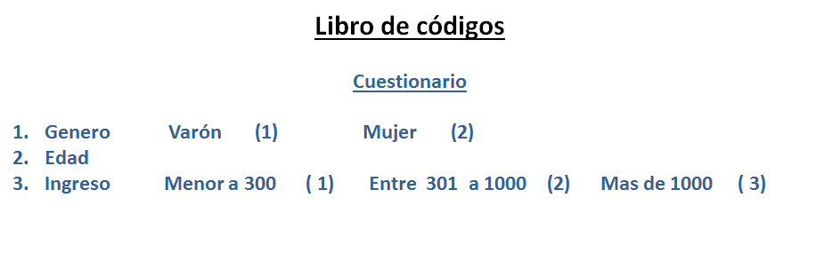

## Tabulación de los datos

La tabulación de datos significa trasladar los datos a una matriz a fin de elaborar una base de datos.

La matriz de datos puede ser elaborado en un programa, como: Excel, Spss, otros. El formato de la matriz de datos puede ser:

Matriz de datos

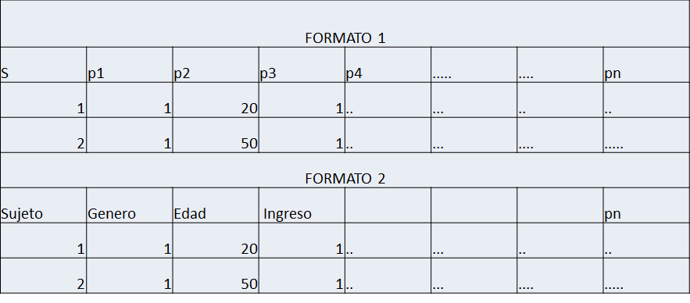

## Elaboración de las tablas de salida

Existen dos tipos de tablas de salida:

1. **Tablas de frecuencias**

La tabla de frecuencias (o distribución de frecuencias) es una tabla que muestra la distribución de los datos mediante sus frecuencias. Se utiliza para variables cuantitativas o cualitativas ordinales.

Tabla 2. Motivos para iniciar un negocio o actividad

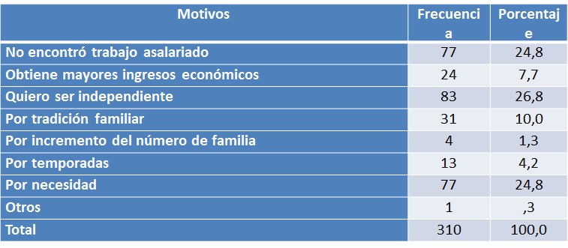

Fuente: Elaboración propia con base en cuestionario dirigido a trabajadores, 2021

Interpretación: Los resultados de la investigación muestran que las razones que tuvieron los comerciantes para iniciar una actividad informal en un 24,8% no encontró trabajo asalariado, 7,7% Obtiene mayores ingresos, 26, 8% quiere ser independiente, 10% por tradición familiar, 1,3% Por incremento del número de familia. 4,2% por temporada, 24,8% por necesidad y 0,3% otros.

Análisis: Esto significa, que en su mayoría fueron comerciantes informales porque quiere ser independiente (26,8%); por necesidad (24,8%); y no encontró trabajo asalariado (24,8%).

Conclusión: Por tanto, se concluye que los comerciantes inician una actividad informal por necesidad y porque no encuentra un trabajo asalariado principalmente

1. **Tablas de contingencias o cruce de variables**

Las tablas de contingencia son tablas que ponen en relación los datos de dos variables distintas. A través de un análisis de tabla de contingencia se puede conocer cómo se relacionan dos variables entre sí.

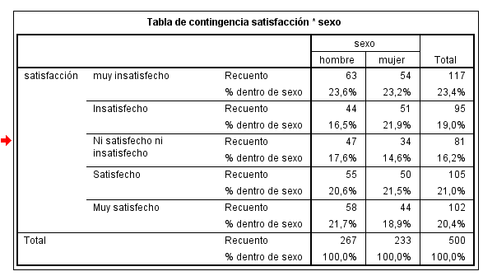

Intepretación : Los resultados muestran que hay 500 personas, 267 hombres y 233 mujeres. De estos el 117 personas (un 23,4%) están muy insatisfechos. De ellas, hay 63 hombres, es decir un 23,6% de los hombres, que están muy insatisfechos, mayor porcentaje que entre las mujeres con un 23,2%; insatisfechos el 16,5% varones y el 21,9% mujeres ..........

Análisis: Esto quiere decir, que su mayoría de los varones se encuentran satisfechos en un 23,6% y mujeres en un 23,2%.

Conclusión: Por tanto, se concluye que existe tanto varones como mujeres muy satisfechos con la actividad del comercio informal.

## PRESENTACION DE LOS RESULTADOS

Los resultados de una investigación son una parte fundamental, ya que son los que le dan consistencia y peso a las hipótesis con el fin de validarlas.

La estructura de los resultados está relacionada con los objetivos de la investigación y la operacionalización de variables. Se debe considerar:

1. Aspectos relacionados con la unidad de estudio
2. Objetivos y variables

Ejemplo:

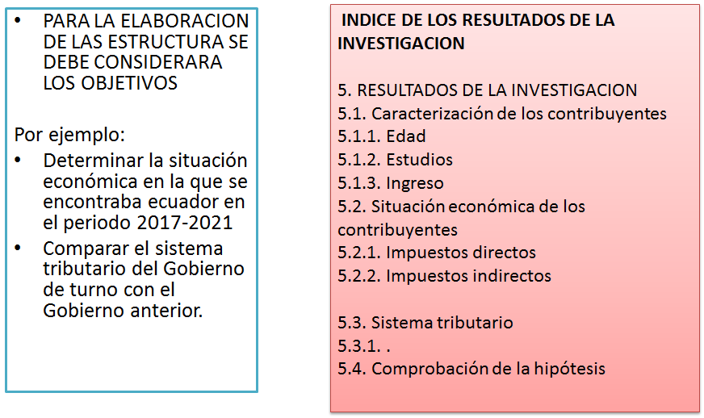

Ejemplo de redacción:

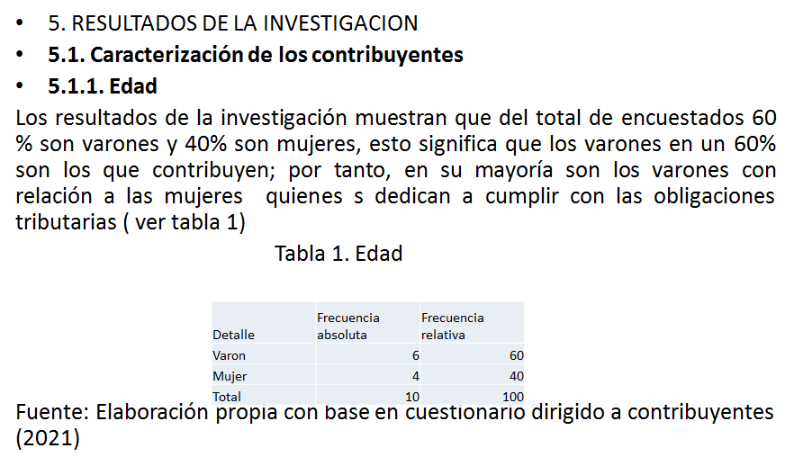

**Comprobación de hipótesis**

**EJEMPLO CRUCE DE VARIABLE Y COMPROBACION DE HIPOTESIS**

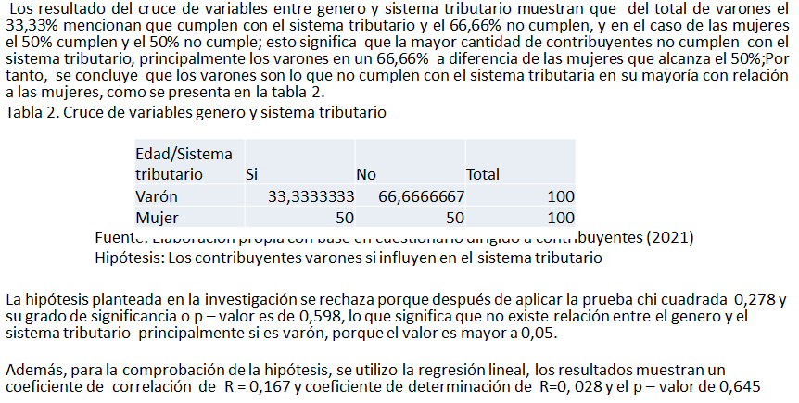

## CONCLUSIONES Y RECOMENDACIONES

### Conclusiones

Las conclusiones son una reflexión final acerca del trabajo previamente realizado, constituye la última parte del contenido de la Investigación y representa el discurso de cierre de la misma. Se caracteriza, por:

1. Por cada objetivo específico trazado en el trabajo debe existir una conclusión con una extensión mínima de un párrafo, de manera que el lector pueda ver si se cumplió con el objetivo y a qué resultados se llegó.

2. No debe existir información que no se haya planteado en el cuerpo del trabajo, es decir, no es correcto escribir temas nuevos en este punto.

3. Es necesario escribir un párrafo introductorio para iniciar, con el fin de que el lector se contextualice y posteriormente pueda adentrarse en el cuerpo de la conclusión.

4. Manejar una extensión moderada; les recomendamos que sea entre 1 y 4 páginas con el fin de que el investigador no se quede corto al plantear las conclusiones finales de su estudio, pero que tampoco llegue a escribir más de la cuenta y volver complicado el proceso de lectura y entendimiento de este apartado o peor aún, que se convierta en otro capítulo.

EJEMPLO DE CONCLUSIONES

1 . Se comprueba que los estados financieros no reflejan el proceso contable, porque no se encuentra el registro de las cuentas....

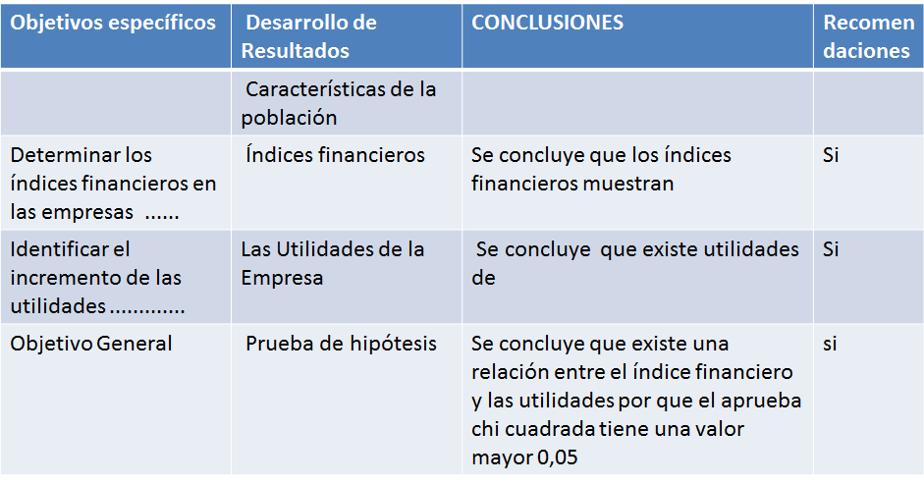

### Recomendaciones

Las recomendaciones constituyen un ítem que va de la mano con las conclusiones de la investigación, en algunos casos, conclusiones y recomendaciones se redactan sin hacer distinción una de la otra. Las recomendaciones, en un estudio de investigación están dirigidas a proporcionar sugerencias a la luz de los resultados, en este sentido las recomendaciones están dirigidas:

Sugerir, respecto a la forma de mejorar los métodos de estudio

Sugerir acciones específicas en base a las consecuencias

Sugerencias para futuras investigaciones

De modo que las recomendaciones deben ser congruentes con los hallazgos y resultados afines con la investigación.

EJEMPLO: CONCLUSION Y SU RECOMENDACIÓN

Conclusión:

Se comprueba que los estados financieros no reflejan el proceso contable, porque no se encuentra el registro de las cuentas

Recomendación

Se recomienda registrar de forma adecuada las cuentas en los libros diarios

## 7.8. Bibliografía

Es una lista de las fuentes utilizadas por el investigador para elaborar el marco teórico y el resto de apartados del informe.

Se incluyen desde libros y revistas científicas, hasta comunicaciones personales, ordenadas alfabéticamente y siguiendo el formato específico establecido por el estilo de documentación más apropiado a su área de especialidad (MLA para Literatura y áreas afines, APA para el área de ciencias sociales y CBE para las ciencias naturales y aplicadas).

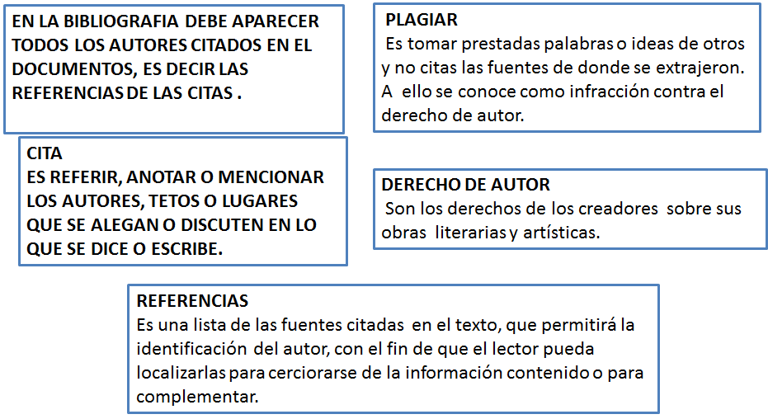

## Anexos

Los anexos son agregados de un trabajo que podemos incluir al final del documento, colocándose antes de la bibliografía.

Los anexos no son obligatorios, solo se agregan cuando se cree que puedan aportar algo extra y elaborar más profundamente en el estudio.

A diferencia del apéndice, los anexos no son escritos por los autores originales, sino que son escritos o realizados por terceras partes.

Se ponen al final del trabajo y cada a cada uno de ellos se le nombra con una letra, por orden alfabético.

Por ejemplo: Anexo A: Tablas Estadísticas, Anexo B: Cuestionarios, Anexo C: Gráficos,...)

**INTRODUCCION**

La introducción es la parte principal de un trabajo de investigación que da una idea compendiada de los temas que aparecerán desarrollados en el trabajo a manera de contenidos específicos, que servirá como guía y motivará al lector.

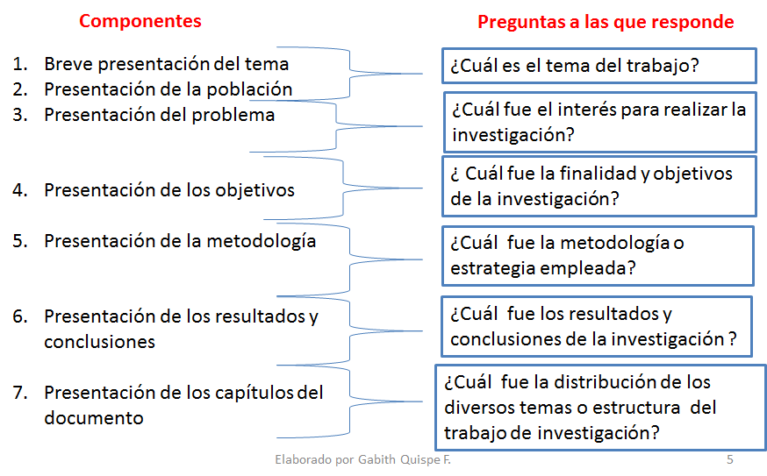

RESUMEN

El resumen llamado también abstract (en inglés) es un breve pero exhaustivo resumen de tu investigación

El resumen del artículo científico es de tipo estructurado y consiste en un párrafo formado por un conjunto de frases u oraciones cortas que describen lo más relevante de cada una de las partes del manuscrito en un máximo de 300 palabras y mínimo 80 palabras y con los siguientes apartados: Objetivo, Métodos y materiales, Resultados y discusión, Conclusiones y Palabras clave.

Componentes del resumen

Breve presentación del tema

Presentación de la población

Presentación del problema IMPORTANTE

Presentación de los objetivos IMPORTANTE

Presentación de la metodología IMPORTANTE

Presentación de los resultados y conclusiones IMPORTANTE

**PRESENTACION FINAL**

**El OBJETIVO**: Da cuenta de lo que se intenta alcanzar con los resultados del estudio. Debe responder a la pregunta de investigación.

**MATERIALES Y MÉTODOS**: En este apartado se describe de manera sucinta cómo se hizo el estudio, el diseño del trabajo, la población o muestra y cómo se seleccionó, lugar y fechas inicial y final en que se realizó el estudio, así como los procedimientos, las variables y los métodos estadísticos utilizados para el análisis de los datos.

**RESULTADOS Y DISCUSIÓN**: Aquí se enuncian los hallazgos y las observaciones más relevantes mediante la presentación de datos concretos. Se destacan aquí también, los resultados más novedosos, así como su significado10.

**CONCLUSIONES**: Las conclusiones deben tener relación directa con el objetivo del estudio y estar respaldadas por los datos obtenidos. En este apartado también se pueden incluir algunas recomendaciones cuando los autores consideren pertinente hacerlas. Es la única parte del resumen que se redacta en tiempo presente11.

**PALABRAS CLAVE**: Se incluyen de 3 a 10 palabras o frases cortas relacionadas con el contenido del manuscrito.

**DIFERENCIA ENTRE RESUMEN E INTRODUCCIÓN**

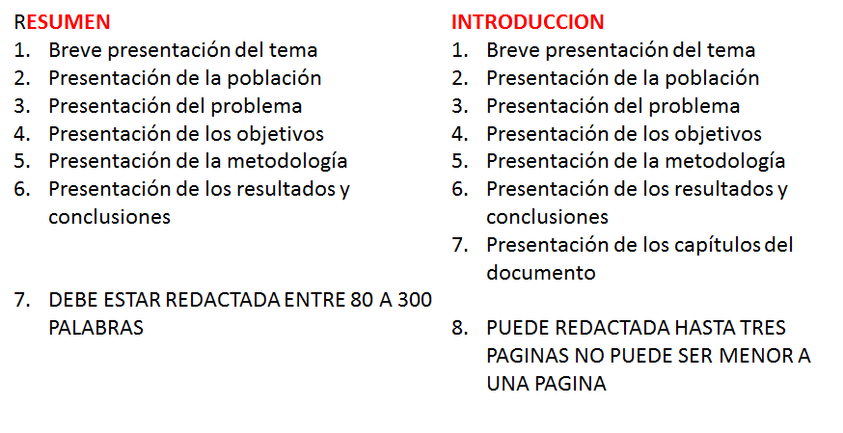

EJEMPLO DE RESUMEN

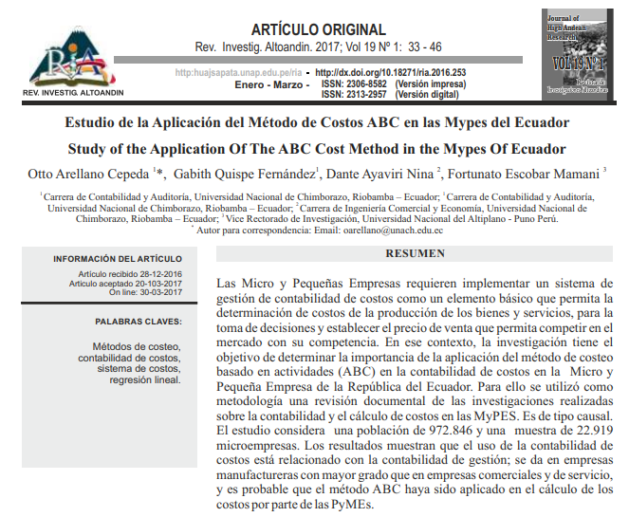

# VISTO BUENO DEL TUTOR



**FACULTAD DE ………………………**

**FORMATO DE VISTO BUENO DEL TUTOR DEL PERFIL DEL PROYECTO DE INVESTIGACIÓN**

1. **DATOS INFORMATIVOS DOCENTE TUTOR**

|  |
| --- |
| Apellidos: |
| Nombres: |
| C.C.: |

1. **DATOS INFORMATIVOS ESTUDIANTE**

|  |
| --- |
| Apellidos: |
| Nombres: |
| Cédula de I.: |
| Estudiante de la carrera de: |
| Título del Proyecto de Investigación: |

1. **CUMPLIMIENTO DE REQUERIMIENTOS DEL PERFIL DEL PROYECTO DE INVESTIGACIÓN**

|  |  |  |
| --- | --- | --- |
| **Aspectos** | **Cumplimiento**  **SI/NO** | **Observaciones** |
| 1. TITULO |  |  |
| 1. INTRODUCCIÓN |  |  |
| 1. PLANTEAMIENTO DEL PROBLEMA |  |  |
| 1. OBJETIVOS: |  |  |
| 4.a.- GENERAL |  |  |
| 4.b. ESPECÍFICOS |  |  |
| 1. ESTADO DEL ARTE RELACIONADO A LA TEMÁTICA DE INVESTIGACIÓN |  |  |
| 1. METODOLOGÍA |  |  |
| 1. CRONOGRAMA DE TRABAJO INVESTIGATIVO. |  |  |
| 1. BIBLIOGRAFÍA |  |  |
| 1. APÉNDICE Y ANEXOS |  |  |

|  |
| --- |
| Nombre Tutor: |
| Firma: |
| Lugar y Fecha: |